卫生健康信息

（第23期）

奈曼旗卫健系统党委 奈曼旗卫健委 2025年6月23日
奈曼旗卫健系统参加全区医疗机构消防安全管理培训班

为贯彻落实《内蒙古自治区安全生产治本攻坚三年行动方案（2024—2026年）》和《内蒙古自治区消防安全治本攻坚三年行动方案》要求，进一步增强行业系统、医疗卫生单位消防安全管理与应急处置能力，近日，自治区消防救援局、自治区卫健委联合举办医疗机构消防安全培训班活动。奈曼旗卫健委积极统筹，组织委机关相关股室负责人；各医疗单位（包括民营医院）分管领导和安全生产具体工作人员，医疗机构微型消防站消防员、消防控制室值班人员等共60人参加此次全区培训活动。
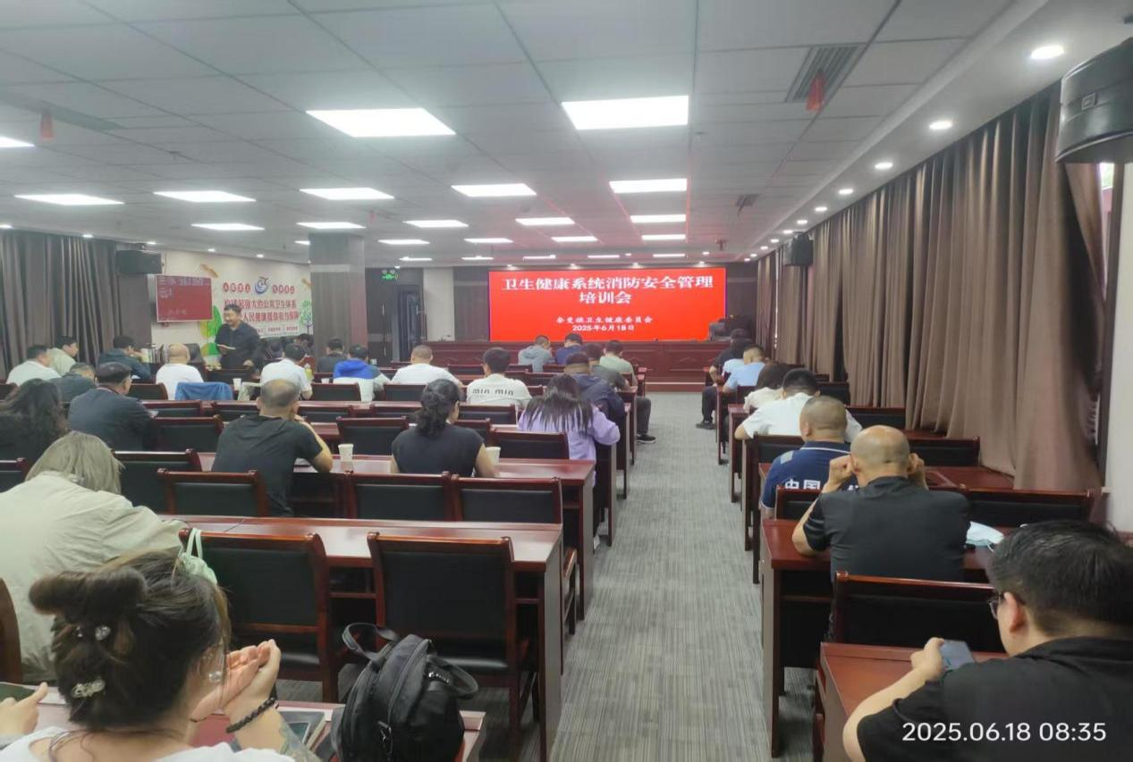
此次培训，是今年“安全生产月”重要活动之一。奈曼旗卫健委积极响应，组织参加培训会后，要求各医疗机构消防安全责任人、管理人依照培训内容+单位实际，在本单位开展医疗机构消防安全管理培训，采用“理论+研讨+实操”的方式，切实达到每个人都是消防安全的参与者和守护者的目的，达到医疗人员消防安全知识全覆盖。
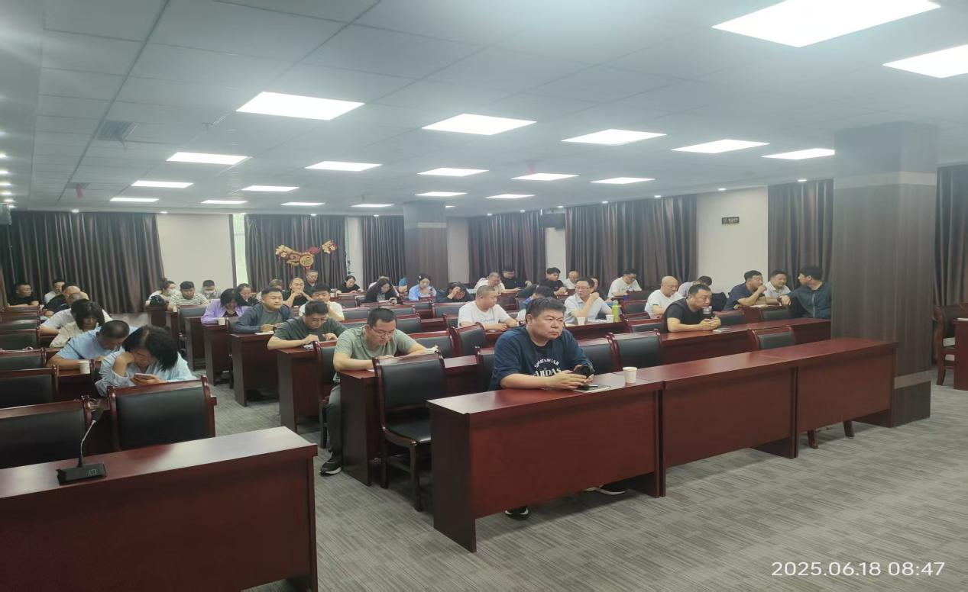
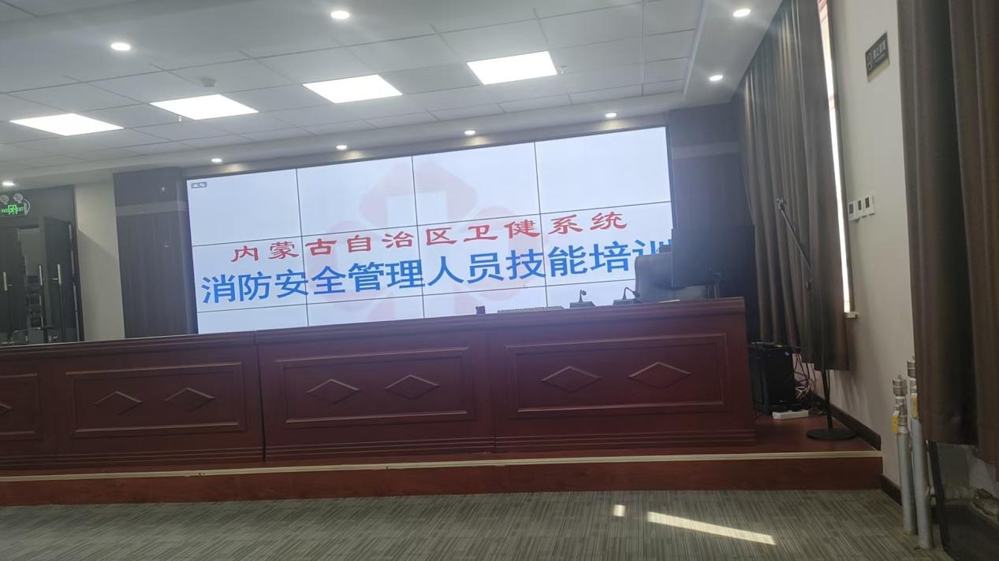
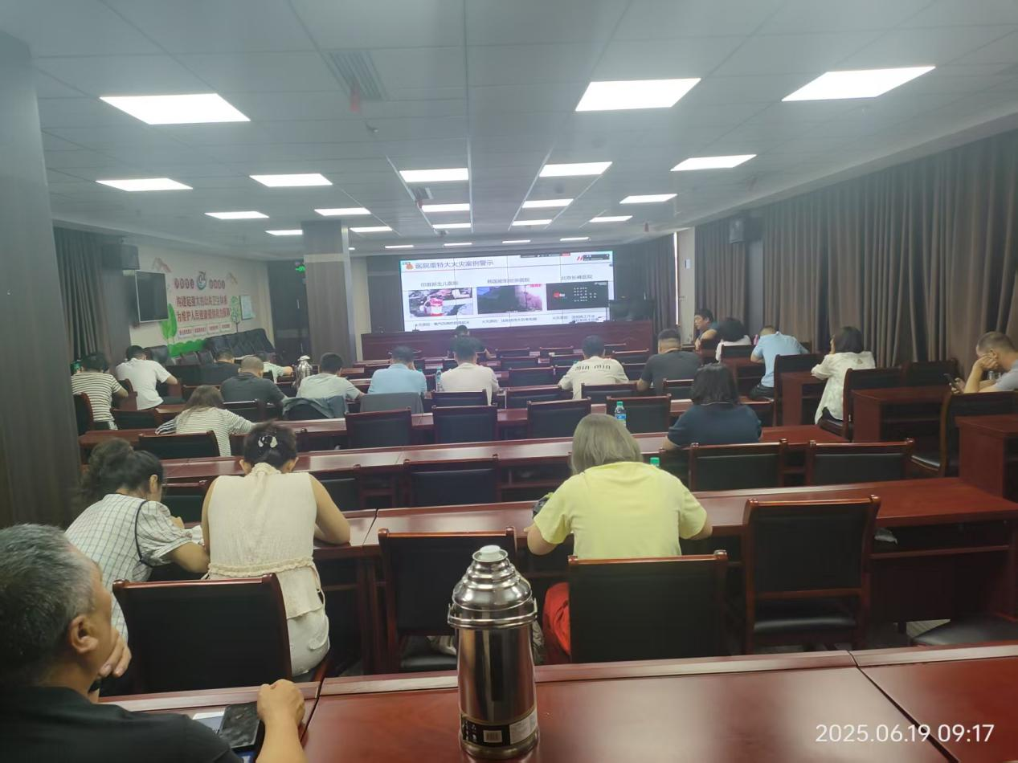
通过此次消防安全知识培训，进一步增强了医疗机构相关人员的消防安全意识和防火灭火能力，培养了一批消防安全“明白人”，为全旗医疗机构的消防安全工作打下了坚实的基础并筑起了一道坚实的“防火墙”。下一步，旗卫健委将持续以“医疗+消防”的共建模式，有效提高卫生健康系统消防安全管理人员的火灾防范能力和应急处置能力，为保障医疗卫生事业的发展夯实基础，确保卫生健康系统消防安全形势持续稳定向好。
编辑：卫健委王飞宇
审核：卫健委于文君
终审：卫健委孟繁彦

